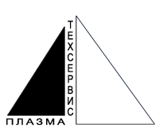
Общество с ограниченной ответственностью

«ПлазмаТехСервис - Украина»

Украина, г. Николаев, пр. Ленина, 7
Тел. +38 (0512) 59-32-19
Моб. +38 (050) 318-46-54, 318-22-10
ICQ 245132671 Skype plasma-cnc
E-mail info@plasma.mk.ua Сайт www.plasma.mk.ua

КОММЕРЧЕСКОЕ ПРЕДЛОЖЕНИЕ

ООО "ПлазмаТехСервис-Украина" предлагает Вашему вниманию:

Переносные машины плазменной и газовой резки с ЧПУ "ZZ"
эконом-класс

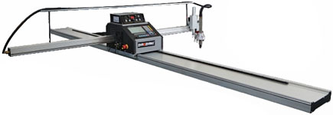
- Поверхность обработки от 1000х2000 до 2000х3000мм

- Система автоматического управления 3-ей координатой

- Газовая и плазменная резка

- Установка плазменной резки - CNR (Китай); машина может быть согласована и с другими плазменными аппаратами

- Программное обеспечение - FastCAM с функциями черчения (CAD), создания управляющих программ (CAM) и оптимизации раскроя

- Машины "ZZ" выполняют функции обычных станков с ЧПУ для плазменной и газовой резки, но стоят гораздо дешевле. Отличия от аналогичных станков SteelTailor:
  - меньше скорость резки – до 4 м/мин
  - невозможность резки тонколистового металла – от 3мм
  - менее надежны и ремонтопригодны. Подшипники необходимо периодически менять (направляющие типа «вал на опоре»). С заменой нет проблем, стоят недорого
  - хуже качество резки (кромка) - станки оснащаются бюджетными установками плазменной резки производства Китай

Таким образом, машины плазменной и газовой резки с ЧПУ "ZZ" могут успешно применяться для резки металла средней и большой толщины там, где возможно более низкое качество кромки.
Переносная машина термической резки "ZZ" предлагается в 3-х модификациях:
"ZZ-H", "ZZ-L", "ZZ-OEM"
Станок ZZ-L отличается от ZZ-H:
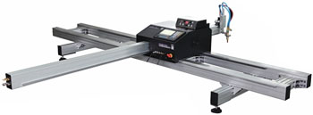
- Улучшенной жесткой конструкцией, благодаря чему увеличена максимальная ширина зоны резки - 2000мм
- Больше ход резака по Z - 130мм
- Возможностью установки системы автоматического управления 3-ей координатой для газовой резки

ZZ-OEM – бюджетный вариант станков ZZ. Особенности:
- Система автоматического управления 3-ей координатой встроенная
- Электронные компоненты – производство Китай («Н» и «L» – импортные бренды)
- Направляющие – стандартные («Н» и «L» - упрочненные)

Переносные машины термической резки с ЧПУ "ZZ"
Модель станка | с плазменной установкой
Модель станка | CUT 60, CNR | CUT 100, CNR
Толщина плазменной резки, мм | 3-25 | 3-35
Характеристики газовой резки, мм
Толщина, рез от кромки | 5-120
Толщина, прожиг | 5-60
Рабочий газ | кислород / пропан
Скорость резки, м/мин | до 4
Точность перемещения, мм | 0,2
Ход резака по Z, мм | 90 | 130
Диапазон регулирования тока, А | 20-60 | 20-100
Потребляемая мощность станка, кВт | 8,1 | 15,4
Энергообеспечение | 220В / 50Гц и 380В / 50Гц
Монитор | Цветной LCD 10.4"
Программное обеспечение | FastCAM
Обрабатываемая поверхность, мм / Цена, $
ZZ-OEM
1500х3000 | 5690 | 6240
ZZ-H
1000х2000 | 7700 | 8250
1200х2500 | 8180 | 8730
1500х2500 | 8400 | 8950
1500х3000 | 8640 | 9190
ZZ-L
1500х2500 | 12500 | 13050
2000х3000 | 12840 | 13390

* цены даны на условиях FCA - Николаев с учетом 5%-го налога на импорт
* система автоматического управления 3-ей координатой для газовой резки: 635$
* пуско-наладочные работы и обучение входят в стоимость станка (без учета командировочных расходов, кроме Украины)
* форма оплаты: 100% предоплаты по схеме: 50% - 30% - 20%
* срок поставки: 50-60 дней с момента авансирования
* доставка транспортом Покупателя
* срок гарантии - 12 месяца

С надеждой на долгосрочное взаимовыгодное сотрудничество.
Директор ООО «ПлазмаТехСервис - Украина» Бревда Вячеслав Владимирович

